Presseinformation

Stationsübergreifende Medienversorgung per Teleskoparm

Bielefeld – Das LOXrail-Schienensystem des Intralogistik-Experten LOSYCO erleichtert Maschinen- und Anlagenbauern die effiziente Verschlankung von Produktionsprozessen durch Methoden der Taktfertigung. Für eine stationsübergreifende Medienversorgung bietet LOSYCO nun zusätzlich die Option einer neuartigen Teleskop-Energiezuführung, mittels der sich beispielweise Druckluft, Strom oder Kühlwasser über mehrere Montagestationen hinweg bereitstellen lassen. Damit entfällt die Notwendigkeit, die Medienversorgung beim Taktwechsel zu unterbrechen. Zugleich ermöglicht es die durchgängige Medienversorgung, den Testbetrieb von Maschinen- und Anlagenteilen direkt an der Montagestation durchzuführen. Der oberhalb der Fertigungslinie installierbare Teleskoparm lässt sich elektrisch steuern und deckt einen Radius von 11,5 m ab. Durch die über ihn geführten Schläuche und Leitungen erhöht sich die Sicherheit im Montageprozess. Die Zuführungen sind vor Beschädigungen geschützt und stellen selbst keine potenziellen Stolperfallen im Fertigungsbereich dar.

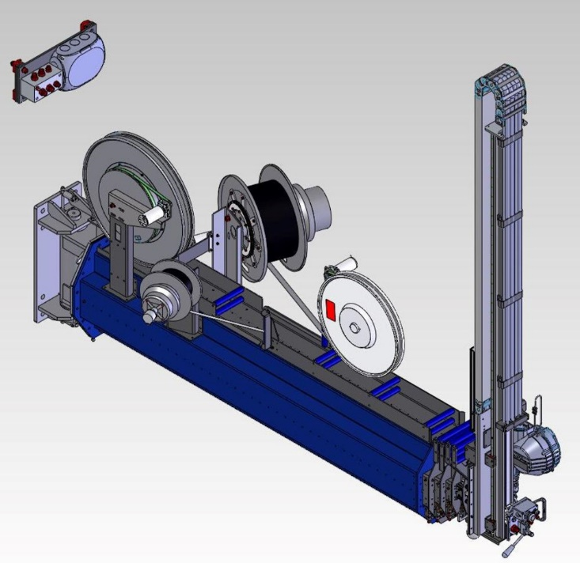
Bild: Mit der neuen Teleskoparm-Medienzuführung lassen sich Montagelinien stationsübergreifend mit Druckluft, Energie oder Kühlwasser versorgen

Bilder: | teleskoparm_rend_1000px | Zeichen: | 1.040
Dateiname: | 202003004_pm_teleskoparm-versorgung | Datum: | 13.05.2020
Unternehmenshintergrund
Die Bielefelder Losyco GmbH plant, produziert und installiert Intralogistiksysteme für die Fertigungsindustrie. Kernstück des von erfahrenen Ingenieuren 2016 neu gegründeten Unternehmens ist das Schienensystem LOXrail®, mit dem auch tonnenschwere Lasten manuell oder mit Hilfsantrieben leicht und präzise bewegt werden können. Das unter dem Dach der August Dreckshage GmbH gefertigte Produktspektrum umfasst überdies verschiedene Förder- und Transporteinrichtungen wie Ketten- und Rollenbahnförderer, Systeme für die Material- und Lagerhaltung sowie Lärmschutzkabinen und Maschinenverkleidungen. Außerdem unterstützt LOSYCO seine Kunden mit umfangreichen Beratungsleistungen bei der Produktionsumstellung auf Lean Manufacturing und Fließfertigung.

Kontakt:  LOSYCO GmbH  Ein Mitglied der DRECKSHAGE-Familie  Manuel Granz  Walter-Werning-Straße 7  33699 Bielefeld  Tel.: 05 21 / 94 56 43 - 0  Fax: 05 21 / 94 56 43 - 399  E-Mail: info@losyco.com  Internet: www.losyco.com |  | gii die Presse-Agentur GmbH  Immanuelkirchstraße 12  10405 Berlin  Tel.: 0 30 / 53 89 65 - 0  Fax: 0 30 / 53 89 65 - 29  E-Mail: info@gii.de  Internet: www.gii.de

